ท



>>นั่งกระเช้าขึ้น "หุบเขาโอวาคุดานิ" ชิมไข่ดำอายุยืน 7ปี<<
>>บริการน้ำดื่มที่ญี่ปุ่นท่านละ 1ขวด /วัน<<
>>เที่ยวครบทุกวัน "คุ้มค่า" เพื่อไม่เป็นการเสียโอกาสของท่าน<<

กำหนดการเดินทาง 25-29, 26-30 มีนาคม/ 28 มีนาคม - 1 เมษายน 2558

วันแรก ท่าอากาศยานสุวรรณภูมิ - นาริตะ
19.30 น. พร้อมกันที่ท่าอากาศยานสุวรรณภูมิ ชั้น 4 ส่วนผู้โดยสารระหว่างประเทศ ขาออก ประตู 2 เคาน์เตอร์ D
โดย สายการบินไทย เจ้าหน้าที่ คอยให้การต้อนรับและอำนวยความสะดวกด้านเอกสารก่อนขึ้นเครื่อง
22.10 น. เหินฟ้าสู่ ประเทศญี่ปุ่น โดยสายการบินไทย เที่ยวบินที่ TG 640
(ใช้เวลาเดินทางประมาณ 6 ชั่วโมง / เวลาท้องถิ่นจะเร็วกว่าประเทศไทย 2 ชั่วโมง)

วันที่สอง รถไฟสายเอโนะเดน - ฮาโกเน่ - ล่องเรือทะเลสาบอาชิ - นั่งกระเช้าขึ้นหุบเขานรก โอวาคุดานิ - โกเทมบะเอ้าท์เล็ต - ออนเซ็น+ขาปูยักษ์ไม่อั้น
06.15 น. เดินทางถึง สนามบินนาริตะ ประเทศญี่ปุ่น หลังจากผ่านขั้นตอนศุลกากรเรียบร้อยแล้ว ให้ท่านสัมผัสการนั่ง “รถไฟสายเอโนะเดน” เพื่อชมความงามริม อ่าวซางามิ ของเมืองคามาคูระ สัมผัสบรรยากาศแบบโรแมนติกและชมธรรมชาติ และยังเป็นรถไฟสายที่มีชื่อเสียงสายหนึ่งที่นักท่องเที่ยวทั่วโลกนิยม จากนั้นนำท่านเดินทางสู่ “ฮาโกเน่” แหล่งท่องเที่ยวยอดนิยมที่มีภูเขาไฟฟูจิเป็นฉากหลังและมีบ่อน้ำพุร้อนซุกซ่อนอยู่มากมาย นำทุกท่าน “ล่องเรือโจรสลัด” ยังบริเวณ “ทะเลสาบอาชิ” สัมผัสบรรยากาศและชมความงามของทะเลสาบน้ำจืดขนาดใหญ่ที่เกิดจากการระเบิดของภูเขาไฟเมื่อกว่า 3,000 ปีที่แล้ว
 รับประทานอาหารกลางวัน ณ ภัตตาคาร
นำท่านนั่งกระเช้าขึ้นสู่ “โอวาคุดานิ” หุบเขานรก ที่เกิดขึ้นจากการปะทุขึ้นมาของภูเขาไฟฮาโกเน่เมื่อหลายพันปีก่อน ทำให้เกิดบ่อน้ำร้อนผุดขึ้นมาจากใต้ดิน น้ำและควันเหล่านี้จะมีส่วนผสมของกำมะถันอยู่ด้วยโดยความร้อนของน้ำที่ผุดขึ้นมานั้นสามารถต้มไข่ให้สุกได้เลยทีเดียว และไข่ที่ต้มจากบ่อนี้เปลือกของไข่จะมีสีดำสนิทซึ่งคนญี่ปุ่นเชื่อกันว่า “กินไข่ดำหนึ่งฟองจะทำให้อายุยืนขึ้นเจ็ดปี” จากนั้นนำท่านช้อปปิ้งอย่างจุใจกับสินค้าแบรนด์เนมที่ “โกเท็มบะ แฟคทอรี่ เอ้าท์เล็ต” แหล่งรวมสินค้านำเข้าและสินค้าแบรนด์ญี่ปุ่นโกอินเตอร์มากมาย ทั้งกระเป๋า เครื่องประดับ และนาฬิกาหรู รองเท้าแฟชั่น สินค้าสำหรับคุณหนู และสินค้าอื่นๆอีกมากมาย
 พักที่ TOMINOKO HOTEL หรือเทียบเท่า
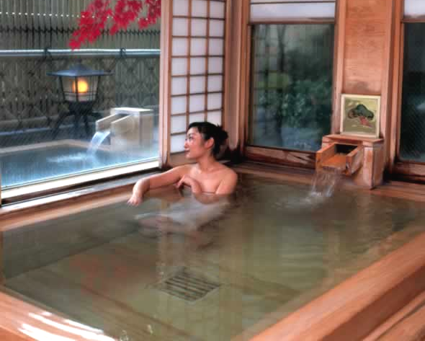
 รับประทานอาหารค่ำ ณ ห้องอาหารของโรงแรม พิเศษ ให้ท่านได้ทานขาปูยักษ์ อันขึ้นชื่อของญี่ปุ่น แบบไม่อั้น
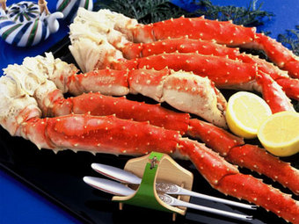
พิเศษ! ณ โรงแรมที่พักแห่งนี้ ท่านจะได้สัมผัสกับการอาบน้ำแร่ หรือ เรียกอีกอย่างว่าออนเซ็น เพื่อผ่อนคลายความเมื่อยล้า การอาบน้ำแร่ จะทำให้ เลือดลมดี, ผิวพรรณสดใส, สุขภาพดี, ผ่อนคลายความเมื่อยล้า และยังช่วยในระบบการเผาผลาญของร่างกายอีกด้วย

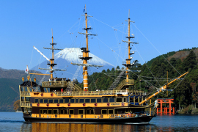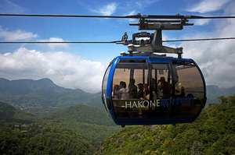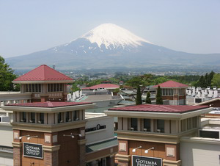

วันที่สาม ภูเขาไฟฟูจิ - สกี รีสอร์ท - โตเกียว - โตเกียวสกายทรี - วัดอาซากุสะ - ย่านชินจูกุ
 รับประทานอาหารเช้า ณ ห้องอาหารของโรงแรม
จากนั้นนำท่านเดินทางสู่ “ภูเขาไฟฟูจิ” ตั้งตระหง่านอยู่เหนือเกาะญี่ปุ่นด้วยความสูง 3,776 เมตรจากระดับน้ำทะเล ชมความงามกันแบบใกล้ชิดยังบริเวณ “ชั้น 5” ของภูเขาไฟฟูจิ (ในสภาพอากาศเอื้ออำนวย) หรือ ชั้นสูงสุดที่ทางอุทยานฯอนุญาตให้ขึ้นได้ในวันนั้นๆ เพื่อชมทัศนียภาพโดยรอบของภูเขาไฟฟูจิ นำท่านได้สัมผัสความสนุกสนานบน “สกี รีสอร์ท” สนุกสนานกับกิจกรรมฤดูหนาวมากมาย อาทิ สกี สโนว์ บอร์ด กระดานเลื่อนหิมะ ฯลฯ หรือเลือกพักผ่อนอิริยาบถกับการนั่งจิบกาแฟชมบรรยากาศลานสกี เลือกซื้อของที่ระลึกหลากหลายเวอร์ชั่น เก็บภาพแห่งความประทับใจกับมุมสวยๆที่มีลานหิมะสีขาวซึ่งมีภูเขาไฟฟูจิเป็นฉากหลัง (รวมค่าเข้าลานสกีกระดานเลื่อน แต่ไม่รวมอุปกรณ์สกี)
 รับประทานอาหารกลางวัน ณ ภัตตาคาร
จากนั้นนำท่านเดินทางสู่มหานครโตเกียว จากนั้นนำทุกท่านเดิน ถ่ายรูปคู่กับ แลนด์มาร์กแห่งใหม่ของกรุงโตเกียว ณ ริมแม่น้ำสุมิดะ “หอคอยโตเกียวสกาย ทรี”(Tokyo Sky tree) หอส่งสัญญาณโทรคมนาคมที่สูงที่สุดในโลก ... เปิดให้บริการเมื่อวันที่ 22 พฤษภาคม 2555 โดยหอนี้มีความสูง 634 เมตร สามารถทำลายสถิติความสูงของหอกวางตุ้ง ในมณฑลกว่างโจว ซึ่งมีความสูง 600 เมตร และหอซีเอ็น ทาวเวอร์ ในนครโทรอนโต ของแคนาดา มีความสูง 553 เมตร ... ทิวทัศน์ของ “หอคอยโตเกียวสกายทรี”ที่บรรจุเทคโนโลยีแนวหน้าสุดสามารถมองเห็นได้จากละแวกวัดอาซะกุซ่าที่เต็มไปด้วยกลิ่นอายแบบเมืองเก่าของเอะโดะ นำท่านนมัสการเจ้าแม่กวนอิมทองคำ ณ “วัดอาซะกุซะ” วัดที่ได้ชื่อว่าเป็นวัดที่มีความศักดิ์สิทธิ์ และได้รับความเคารพนับถือมากที่สุดแห่งหนึ่งในกรุงโตเกียว ภายในประดิษฐานองค์เจ้าแม่กวนอิมทองคำที่ศักดิ์สิทธิ์ ขนาด 5.5 เซนติเมตร ซึ่งมักจะมีผู้คนมากราบไหว้ขอพรเพื่อความเป็นสิริมงคลตลอดทั้งปี ประกอบกับภายในวัดยังเป็นที่ตั้งของโคมไฟยักษ์ที่มีขนาดใหญ่ที่สุดในโลกด้วยความสูง 4.5 เมตร ซึ่งแขวนห้อยอยู่ ณ ประตูทางเข้าที่อยู่ด้านหน้าสุดของวัด ที่มีชื่อว่า “ประตูฟ้าคำรณ” และถนนจากประตูเข้าสู่ตัววิหารที่ประดิษฐานเจ้าแม่กวนอิมทองคำ มีชื่อว่า “ถนนนากามิเซะ” ซึ่งเป็นที่ตั้งของร้านค้าขายของที่ระลึกพื้นเมืองต่างๆ มากมาย อาทิ ขนมนานาชนิด ของเล่น รองเท้า พวงกุญแจที่ระลึก ฯลฯ ให้ทุกท่านได้เลือกซื้อเป็นของฝากของที่ระลึก
จากนั้นนำท่านสู่ “ย่านชินจูกุ” ย่านแห่งความเจริญอันดับหนึ่งของกรุงโตเกียว ท่านจะได้พบกับห้างสรรพสินค้า และร้านขายของเป็นพันๆ ร้าน ซึ่งจะมีผู้คนนับหมื่นเดินกันขวักไขว่ ถือเป็นจุดนัดพบยอดนิยมอีกด้วย เชิญท่านเลือกชมสินค้ามากมาย อาทิ เครื่องใช้ไฟฟ้า, กล้องถ่ายรูป, นาฬิกา, เสื้อผ้า, รองเท้าแฟชั่น และเครื่องสำอาง เป็นต้น อิสระให้ท่านได้เพลินเพลินกับการ “เลือกชมและซื้อ” สินค้าตามอัธยาศัย
 รับประทานอาหารค่ำ ณ ภัตตาคาร
 พักที่ SHINJUKU NEW CITY HOTEL หรือเทียบเท่า
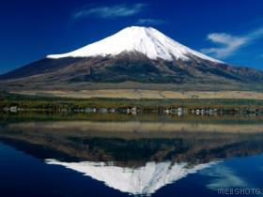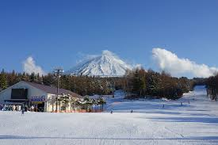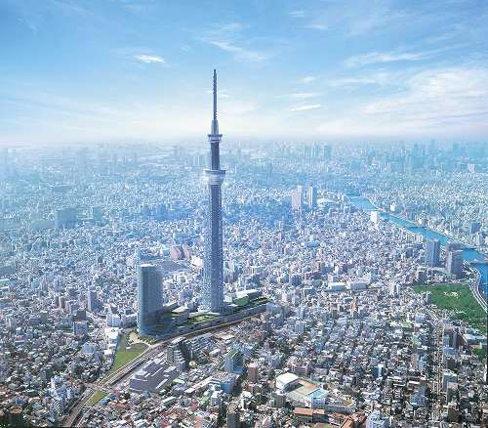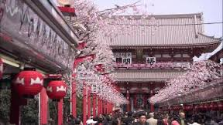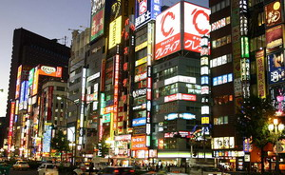

วันที่สี่ พระราชวังอิมพรีเรียล - ศาลเจ้าเมจิ - ย่านฮาราจู - ชมซากุระ ณ สวนอุเอโนะ - โอไดบะ - ไดเวอร์ซิตี้(หุ่นกันดั้ม)
 รับประทานอาหารเช้า ณ ห้องอาหารของโรงแรม
นำท่านผ่านชม “พระราชวังอิมพีเรียล” อันเป็นที่ประทับของพระจักรพรรดิ และ พระราชวงศ์ของญี่ปุ่น ตั้งอยู่ท่ามกลางหมู่แมกไม้ที่ได้รับการบริจาคมาจากประชาชนทั่วประเทศเมื่อครั้งสร้างพระราชวังในสมัยสมเด็จพระจักรพรรดิเมจิ ด้วยเนื้อที่กว่า 270 เอเคอร์ ล้อมรอบด้วยกำแพงหินขนาดมหึมาและคูน้ำสมัยเอโดะ ชมสวน “โคเคียวไกเอน” ที่เต็มไปด้วยสนดัดสวยๆมากมายอายุกว่า 100 ปี ถ่ายภาพเป็นที่ระลึกกับ “สะพานนิจูบาชิ” ที่เชื่อมลานหินกรวดขนาดใหญ่ด้านนอกพาดผ่านคูพระราชวังชั้นในโดยมี “ฟุชิมิยากุระ” (หอฟุชิมิ) เป็นฉากหลัง จากนั้นนำท่านสักการะสิ่งศักดิ์สิทธิ์เพื่อความเป็นสิริมงคลที่ “ศาลเจ้าเมจิ” ศาลเจ้าชินโตที่สำคัญของมหานครโตเกียว ได้เคยถูกทำลายในช่วงสงครามโลกครั้งที่สอง และได้รับการบูรณะขึ้นใหม่ในปี ค.ศ. 1958 โดยมีเอกลักษณ์เด่นคือซุ้มประตูที่ทำด้วยไม้ที่ใหญ่ที่สุดในญี่ปุ่น จากนั้นเดินทางสู่ “ย่านฮาราจูกุ” แหล่งรวมแฟชั่นทันสมัยของวัยรุ่นญี่ปุ่น อิสระกับการช้อปปิ้งยัง “ตรอกทาเคชิตะ” สองข้างทางเรียงรายไปด้วยร้านขายของวัยรุ่น เสื้อผ้า เครื่องประดับ รองเท้า กระเป๋า ร้านฟาสท์ฟูดที่วันสุดสัปดาห์จะเป็นแหล่งนัดพบของพวก “แต่งตัวประหลาด” หรือ “ COSPLAY ” มักมาแต่งหน้าและเปลี่ยนเสื้อผ้ากัน ร้านเครปญี่ปุ่นอร่อยๆมากมาย ร้าน 100 เยน หรือเลือกช้อปปิ้งแบบสบายๆบนถนน “โอโมเตะซันโด” ด้วยบรรยากาศคล้ายยุโรปกับตึกร้านค้าที่ออกแบบและตกแต่งสไตล์ยุโรป
 รับประทานอาหารกลางวัน ณ ภัตตาคาร
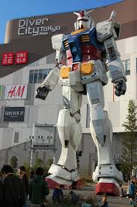
จากนั้นนำท่านเดินทางสู่ “สวนอุเอโนะ” สวนสวยกลางกรุงที่รวบรวมพันธุ์ไม้นานาชนิดจากทั่วทุกมุมโลก และเป็นสถานที่พักผ่อนหย่อนใจของคนโตเกียว สัมผัส “ดอกซากุระ” (ขึ้นอยู่กับสภาพอากาศ) อวดโฉมบานสะพรั่งท่ามกลางสวนสวย รายล้อมด้วยดอกไม้นานาพันธุ์ นอกจากสวนสวยแล้ว สวนอุเอโนะยังมีสวนสัตว์และพิพิธภัณฑ์กลางสวนอีกด้วย จากนั้นนำท่านเดินทางสู่ “โอไดบะ” ย่านเมืองใหม่ที่เกิดจากการถมทะเลขึ้นมาเป็นเกาะ นำท่านเดินทางสู่ห้าง “DiverCity Tokyo Plaza” ซึ่งเป็นอีกหนึ่งสถานที่ถูกสร้างขึ้นมาเพื่อดึงดูดนักท่องเที่ยวทั้งชาวญี่ปุ่น และชาวต่างชาติ ภายใต้คอนเซ็ปท์ “Theatrical City Space” แหล่งช้อปปิ้งขนาดใหญ่ที่มีร้านค้าต่างๆ มารวมตัวกันอยู่ถึง 154 ร้าน ท่านจะได้ชมหุ่นยนต์ GUNDAM ตัวโตเท่าขนาดจริง ยืนรอต้อนรับท่านที่ด้านหน้าของห้าง ที่เป็นเสมือนสัญลักษณ์ของสถานที่แห่งนี้ อีกทั้งยังมี “GUNDAM Front Tokyo” Theme Park แห่งใหม่ที่จะบอกผ่านความยิ่งใหญ่ของ GUNDAM ไปทั่วโลก (ไม่รวมค่าเข้าชม)
รับประทานอาหารค่ำแบบอิสระ เพื่อให้ท่านได้ใช้เวลาอย่างคุ้มค่า (ไม่รวมค่าอาหาร)
 พักที่ NARITA GATEWAY HOTEL หรือเทียบเท่า

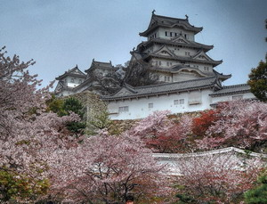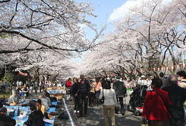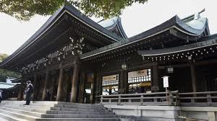

วันที่ห้า วัดนาริตะซัน - อิออนพลาซ่า - สนามบินนาริตะ - กรุงเทพฯ
 รับประทานอาหารเช้า ณ ห้องอาหารของโรงแรม
จากนั้นนำท่านชม “วัดนาริตะซัน” ตั้งอยู่บนเนินเขากลางเมืองนาริตะ วัดที่ได้รับความนิยมอย่างสูงโดยเฉพาะอย่างยิ่งในวันขึ้นปีใหม่จะคลาคล่ำไปด้วยผู้คนที่มาขอพรสิ่งศักดิ์สิทธิ์ เลือกซื้อ “เครื่องราง” หรือ “ฮู้” ต่างๆ รวมทั้งสินค้าพื้นเมืองต่างๆมากมายในราคาเป็นกันเอง จากนั้นนำท่านเดินทางสู่ “อิออนพลาซ่า” ศูนย์รวมแห่งสินค้าชั้นนำนานาชนิด อาทิ นาฬิกา, กล้อง, กระเป๋า, รองเท้า, เสื้อผ้า เป็นต้น และยังมี “ร้าน 100 เยน” สินค้าทีมีคุณภาพดีจากประเทศญี่ปุ่นแต่ราคาแสนจะถูก เพื่อให้ท่านได้ช้อปปิ้ง และเลือกซื้อของฝากอย่างเต็มที่ก่อนเดินทางกลับ
รับประทานอาหารกลางวันแบบอิสระ เพื่อให้ท่านได้ใช้เวลาอย่างคุ้มค่า (ไม่รวมค่าอาหาร)
อิสระให้ท่านได้เพลินเพลินกับการ “เลือกชมและซื้อ” สินค้าที่สามารถเลือกไปเป็นฝากคนทางบ้านได้ตามอัธยาศัย สมควรแก่เวลา เดินทางสู่ “สนามบินนาริตะ” เพื่อเตรียมตัวเดินทางกลับ
17.25 น. เหิรฟ้าสู่เมืองไทย โดยสายการบินไทย เที่ยวบินที่ TG 677
21.55 น. เดินทางถึงเมืองไทย พร้อมกับความประทับใจเต็มเปี่ยม

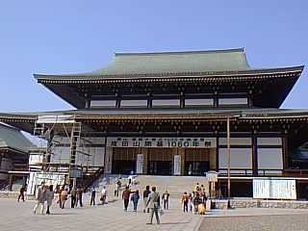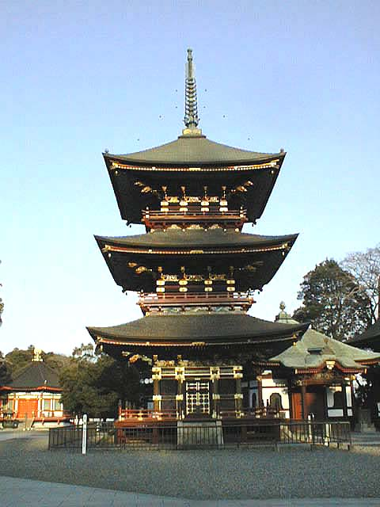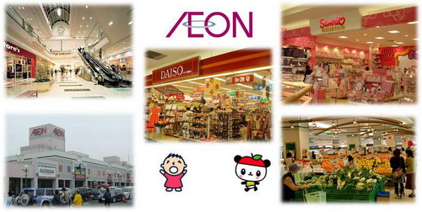

หมายเหตุ : รายการต่างๆ สามารถเปลี่ยนแปลงได้ตามความเหมาะสม เนื่องจากสภาวะอากาศ, การเมือง, สายการบิน เป็นต้น
โดยมิต้องแจ้งให้ทราบล่วงหน้า โดยบริษัทจะคำนึงถึงความสะดวกของผู้เดินทางเป็นสำคัญ

เดินทาง 25-29 มีนาคม 2558
อัตราค่าบริการ สำหรับคณะ 30 ท่านขึ้นไป
ผู้ใหญ่ | 43,900 บาท
เด็กอายุ 7-11ปี / มีเตียง | 41,900 บาท
เด็กอายุ 2-6 ปี / ไม่มีเตียง | 39,900 บาท
พักเดี่ยวจ่ายเพิ่ม (จากราคาผู้ใหญ่) | 6,000 บาท
ไม่ใช้ตั๋วเครื่องบิน ลด (ทั้งเด็กและผู้ใหญ่) | -18,000 บาท
เด็กทารก อายุต่ำกว่า 2 ปี (ณ. วันเดินทาง) เช็คราคาตั๋วก่อนทำการจองค่ะ

เดินทาง 26-30 มีนาคม/28 มีนาคม-1 เมษายน/
อัตราค่าบริการ สำหรับคณะ 30 ท่านขึ้นไป
ผู้ใหญ่ | 44,900 บาท
เด็กอายุ 7-11ปี / มีเตียง | 42,900 บาท
เด็กอายุ 2-6 ปี / ไม่มีเตียง | 40,900 บาท
พักเดี่ยวจ่ายเพิ่ม (จากราคาผู้ใหญ่) | 6,000 บาท
ไม่ใช้ตั๋วเครื่องบิน ลด (ทั้งเด็กและผู้ใหญ่) | -19,000 บาท
เด็กทารก อายุต่ำกว่า 2 ปี (ณ. วันเดินทาง) เช็คราคาตั๋วก่อนทำการจองค่ะ

อัตราค่าบริการนี้รวม
- ตั๋วเครื่องบินไป-กลับ ตามเส้นทางและสายการบินที่ระบุในโปรแกรม (ชั้นทัศนาจร)
- ค่าภาษีสนามบินทุกแห่งตามรายการทัวร์
- ค่าธรรมเนียมน้ำมันที่สายการบินเรียกเก็บ (คำนวณ ณ วันที่ 18/11/2557)
- ค่าอาหาร, ค่าเข้าชม และค่ายานพาหนะทุกชนิด ตามที่ได้ระบุไว้ในรายการ
- โรงแรมที่พักตามระบุไว้ในรายการ หรือในระดับเดียวกัน (พักห้องละ 2 หรือ 3 ท่าน)
- ค่าประกันอุบัติเหตุในระหว่างการเดินทาง วงเงินท่านละ 1,000,000 บาท (กรณีเสียชีวิต)
- ค่าใช้จ่ายของมัคคุเทศก์ท้องถิ่นคอยอำนวยความสะดวกตลอดการเดินทาง
- น้ำดื่มที่ญี่ปุ่นท่านละ 1 ขวด / วัน (ทั้งหมด 4 วัน)

อัตราค่าบริการนี้ไม่รวม
- ค่าภาษีมูลค่าเพิ่ม 7% และค่าภาษีหัก ณ ที่จ่าย 3%
- ค่าทำหนังสือเดินทาง / ต่อหน้าเล่มหนังสือเดินทาง
- ค่าใช้จ่ายส่วนตัว อาทิ ค่าโทรศัพท์, ค่าซักรีด, ค่าเครื่องดื่มในห้องพัก และค่าอาหารที่สั่งมาในห้องพัก เป็นต้น
- ค่าอาหารและเครื่องดื่มที่สั่งพิเศษในร้านอาหาร นอกเหนือจากที่บริษัทจัดให้ ในรายการทัวร์
- ค่าน้ำหนักของกระเป๋าเดินทางในกรณีที่เกินกว่าสายการบินกำหนด (30 กิโลกรัมต่อท่าน)
- ค่าทำใบอนุญาตที่กลับเข้าประเทศของคนต่างชาติ หรือ คนต่างด้าว
- ค่าเปลี่ยนแปลงตั๋ว สำหรับผู้ที่ ไปและ/หรือกลับ ไม่พร้อมพร้อมคณะ
- ค่าธรรมเนียมน้ำมันที่ทางสายการบินอาจมีการเรียกเก็บเพิ่มเติมในภายหลัง
- ค่าธรรมเนียมทิปไกด์และคนขับรถ (ขึ้นอยู่กับความพึงพอใจของท่าน)
- ค่าวีซ่าเข้าประเทศญี่ปุ่น ประเภทท่องเที่ยวระยะสั้น (สำหรับผู้ถือหนังสือเดินทางต่างประเทศ)

เงื่อนไขการสำรองที่นั่ง / ชำระเงิน / การยกเลิก
- กรุณาจองทัวร์ล่วงหน้าอย่างน้อย 30 วัน ก่อนการเดินทาง พร้อมชำระมัดจำท่านละ 10,000 บาท
- ส่วนที่เหลือชำระก่อนการเดินทางไม่น้อยกว่า 20 วัน มิฉะนั้นถือว่าท่านยกเลิกการเดินทางโดยอัตโนมัติ
- กรณียกเลิกการเดินทาง 11-20 วันก่อนเดินทาง หักมัดจำท่านละ 10,000 บาท
- กรณียกเลิกการเดินทางไม่เกิน 10 วันก่อนเดินทาง ทางบริษัทฯ ขอสงวนสิทธิ์ในการหักค่าใช้จ่ายที่เกิดขึ้นจริง และจะคืนส่วนที่เหลือให้กับท่านซึ่งอาจจะได้เฉพาะค่าตั๋วเครื่องบินเท่านั้น (ขอสงวนสิทธิ์ตามแต่ละสายการบินนั้นๆ)
- เนื่องด้วยไม่ต้องยื่นวีซ่าเข้าประเทศญี่ปุ่น ทางบริษัทฯ จะไม่ทำการเก็บเอกสารจริงใดๆ
เพียงแต่ส่ง สำเนาหน้าพาสปอร์ตที่ชัดเจน และมีอายุเหลือการใช้งานไม่น้อยกว่า 6 เดือน
พร้อมระบุห้องนอน,อาหาร,ที่นั่งที่ต้องการ,และเลขที่สะสมไมล์ ควรแจ้งพร้อมสำรองที่นั่ง หรือ 15 วันก่อนการเดินทาง เป็นอย่างช้า

เงื่อนไขและข้อกำหนดอื่นๆ
- บริษัทฯ ขอสงวนสิทธิ์เปลี่ยนแปลงราคาในกรณีที่มีผู้ร่วมเดินทางไม่ถึงจำนวนที่ระบุ
- กรณีท่านมีการเดินทางด้วยตั๋วเครื่องบินภายในประเทศต้องรบกวนแจ้งให้กับเราทราบ ณ วันที่สำรองที่นั่ง หากไม่มีการแจ้งเรื่องไว้ จะไม่สามารถเรียกร้องค่าเสียหายที่เกิดขึ้นจากตั๋วเครื่องบินดังกล่าวได้
- บริษัทฯ ขอสงวนสิทธิเก็บค่าภาษีสนามบินทุกแห่งและภาษีตั๋วทุกชนิดเพิ่ม หากสายการบินปรับขึ้นก่อนวันเดินทาง
- หากท่านไม่เดินทางกลับพร้อมคณะทัวร์ ตั๋วเครื่องบินขากลับซึ่งยังไม่ได้ใช้ ไม่สามารถนำมาขอคืนเงินได้
- ในระหว่างการท่องเที่ยวนี้ หากท่านไม่ใช้บริการใดๆ ไม่ว่าทั้งหมดหรือบางส่วน ถือว่าท่านสละสิทธิ์ ไม่สามารถเรียกร้องขอคืนค่าบริการได้
- ค่าบริการที่ท่านชำระกับทางบริษัทฯ เป็นการชำระแบบเหมาขาด และทางบริษัทฯได้ชำระให้กับบริษัทฯ ตัวแทนแต่ละแห่งแบบเหมาขาดเช่นกัน ดังนั้นหากท่านมีเหตุอันใดที่ทำให้ท่านไม่ได้ท่องเที่ยวพร้อมคณะตามรายการที่ระบุไว้ ท่านจะขอคืนค่าบริการไม่ได้
- ทางรัฐบาลญี่ปุ่นได้ประกาศยกเว้นวีซ่าเข้าประเทศญี่ปุ่นให้กับคนไทยที่มีวัตถุประสงค์เพื่อการพำนักระยะสั้นในประเทศญี่ปุ่นนั้น ทางรัฐบาลญี่ปุ่นได้ประกาศเริ่มบังคับใช้ในวันที่ 1 กรกฏาคม พ.ศ.2556 และสามารถพำนักในประเทศญี่ปุ่นได้ 15 วัน (หากผู้ยื่นประสงค์จะพำนักในประเทศญี่ปุ่นเกิน 15 วัน หรือไปทำงาน หรือมีวัตถุประสงค์อื่นๆ จะต้องยื่นขอวีซ่าตามปรกติ)
- หากท่านถูกเจ้าหน้าที่ตรวจคนเข้าเมืองของประเทศนั้นๆ ปฏิเสธการเข้า-ออกเมือง ด้วยเหตุผลใดๆ ก็ตาม ถือเป็นเหตุผลซึ่งอยู่นอกเหนืออำนาจและความรับผิดชอบของบริษัทฯทางบริษัทฯ ขอสงวนสิทธิ์ที่จะไม่คืนเงินบางส่วนหรือทั้งหมด
- หากท่านถูกปฏิเสธการเข้า-ออกเมือง ไม่ว่าประเทศใดจนทำให้ท่านไม่สามารถเดินทางต่อไปได้ คณะทัวร์ท่านอื่นๆ รวมถึงไกด์จะไม่สามารถรอท่าน ณ สนามบินได้ จำเป็นต้องออกเดินทางตามโปรแกรมที่วางไว้ แต่ทางตัวแทนบริษัทฯ จะทำหน้าที่ประสานงานและเจ้าหน้าที่จะทำการติดต่อช่วยเหลือท่านเป็นระยะ
- บริษัทฯ จะไม่รับผิดชอบในกรณีที่กองตรวจคนเข้าเมืองของประเทศไทยงดออกเอกสารเข้าเมืองให้กับชาวต่างชาติ หรือ คนต่างด้าวที่พำนักอยู่ในประเทศไทย แต่จะทำหน้าที่ช่วยเหลือเจรจา แต่อำนาจสิทธิ์ขาดเป็นของทางกองตรวจคนเข้าเมือง
- บริษัทฯ ขอสงวนสิทธิ์ที่จะไม่รับผิดชอบต่อค่าใช้จ่ายใดๆ ในกรณีที่เกิดเหตุสุดวิสัย เช่น การยกเลิกหรือล่าช้าของสายการบิน, อุบัติเหตุ, ภัยธรรมชาติ, การนัดหยุดงาน, การจลาจล หรือสิ่งของสูญหายตามสถานที่ต่าง ๆ ที่เกิดเหนืออำนาจควบคุมของบริษัทฯ
- บริษัทฯ จะทำหน้าที่เป็นตัวแทนในการเรียกร้องค่าชดใช้จากสายการบิน, โรงแรมหรือบริษัทขนส่งเมื่อเกิดการสูญหายของ สัมภาระระหว่างการเดินทาง แต่จะไม่รับผิดชอบต่อการสูญหายดังกล่าว
- บริษัทฯ ขอสงวนสิทธิ์ที่จะเปลี่ยนแปลงรายการทัวร์ตามความเหมาะสม และสถานการณ์ต่างๆ ทั้งนี้ทางบริษัทฯ จะยึดถือและคำนึงถึงความปลอดภัย รวมถึงประโยชน์สูงสุดของลูกค้าส่วนมากเป็นสำคัญ
- เมื่อท่านตกลงชำระเงินไม่ว่าทั้งหมดหรือบางส่วนกับทางบริษัทฯ จะถือว่าท่านได้ยอมรับในเงื่อนไขข้อตกลงต่างๆ แล้ว

ราคานี้รวม
1. ค่าที่พักตามที่ระบุ ระดับมาตรฐานทัวร์ 3 ดาว
2. ค่าน้ำดื่ม ระหว่างเดินทางในรถกับสถานที่ท่องเที่ยว 1 ขวด ต่อวัน
3. ค่าอาหารทุกมื้อตามรายการ
4. ค่าธรรมเนียมต่างๆ ในการเข้าชมตามรายการ
5. ค่าแสตมป์ผ่านด่านตรวจคนเข้าเมือง
6. ค่าธรรมเนียมผ่านแดนด่านต่างๆ
7. ค่ามัคคุเทศก์ท้องถิ่น พูดไทย
8. ค่าประกันฯการเดินทางในวงเงินท่านละ 1,000,000 บาท
9. ค่าเข้าชมสถานที่ต่าง ๆ ตามรายการ

ราคาไม่รวม
1. ค่าทิป ไกด์ และคนขับรถ
2. ค่าใช้จ่ายใน มินิบาร์ ให้ห้องพัก อะไรที่ทานฟรีได้กรุณาสอบถามมัคคุเทศก์ที่ดูแลท่าน
3. ค่าใช้จ่าย นอกเหนือรายการทัวร์ที่เรากำหนดไปให้
4. ค่าภาษี ต่าง ๆ ไม่ว่ามูลค่าเพิ่ม 7 % หรือ หัก ณ ที่จ่าย 3 %
5. ค่าซักรีด
6. ค่าวีซ่า คนต่างประเทศ คนไทยได้รับการยกเว้น

สิ่งที่ต้องเตรียม
1. รูปถ่ายสีขนาด 1-2 นิ้ว จำนวน 2 ใบ สำหรับคนต่างประเทศ
( พาสปอร์ต คนไทย ไม่ต้องใช้ รูปถ่าย ไปทำวีซ่า )
2. พาสปอร์ตตัวจริง ที่มีอายุใช้งานได้ไม่ต่ำกว่า 6 เดือน

การชำระเงิน :
มัดจำล่วงหน้า ท่านละ 10,000 บาท
ส่วนที่เหลือ ชำระให้หมดก่อน 15 วัน ของวันออกเดินทาง
โอนมาที่ ธนาคารใด ธนาคารหนึ่ง ในบัญชีกระแสรายวัน ในนาม สมปอง เจนชัยจิตรวนิช
ธนาคาร กรุงศรีอยุธยา สาขา สี่แยกวังหิน เลขที่บัญชี 2140013280
ธนาคาร กสิกรไทย สาขา รัชดา-ห้วยขวาง เลขที่บัญชี 089-1069251
หรือ โอนมาที่ ธนาคารใด ธนาคารหนึ่ง ในบัญชีออมทรัพย์ ในนาม สมปอง เจนชัยจิตรวนิช
ธนาคาร กรุงศรีอยุธยา สาขาตลาดถนอมมิตร วัชรพล เลขที่บัญชี 479-1-08508-1
ธนาคาร ไทยพาณิชย์ สาขาย่อย เซ็นทรัลปิ่นเกล้า บัญชี ออมทรัพย์ เลขที่ 183-2 10718-9
ธนาคาร กรุงเทพ สาขาย่อย เซ็นทรัล ปิ่นเกล้า บัญชีออมทรัพย์ เลขที่ 095-0-20209-3
ธนาคาร กสิกรไทย สาขาซอย วัชรพล บัญชีออมทรัพย์ เลขที่ 796-2-09343-9

พิเศษ จากเรา
01. รายการทัวร์ทั่วไป city tour ของเราจัดคงตามรูปแบบของทัวร์ทั่วไป
แต่เราได้มีการเพิ่มรายละเอียดปลีกย่อยเข้าไปอีกมากมายให้สังเกตในรายละเอียดได้เลย
02. ถ่ายภาพมากกว่า 1,000 ภาพ จัดทำเป็น ซีดี แจกทุกท่าน ( กรณีกรุ๊ปใหญ่เท่านั้น)
03. เที่ยวมากกว่าลึกกว่า สัมผัสถึงท้องถิ่นมากกว่า
04. มีไกด์ พูดไทย ได้ มาบริการให้
05. อาหาร ครบ ทุกมื้อ ตามโปรแกรม
06. ราคาที่นำเสนอพิเศษสุดกว่าที่อื่น แต่มากด้วยคุณภาพกว่ามากมาย
07. เราประกันอุบัติเหตุการเดินทางให้ คนละ 1,000,000 บาท
08. เราแจกหมวก ให้คนละ 1 ใบ
09. แจก พัด ให้ คนละ 1 เล่ม

− สมปอง ทัวร์ /
− ใบอนุญาตประกอบธุรกิจการท่องเที่ยว เลขที่ 11 / 05588
− Website : www.programtour.com
− Email : jenchai624@hotmail.com
− Chat : msn : jenchai624@hotmail.com
− Chat : Skype : jenchai624
− Chat : Line : ID : 0899246304
− Office 1 : ประเทศไทย : 02-8867018-9 (ตลิ่งชัน)
− Office 2 : ประเทศไทย : 02-9481866 (รามอินทรา )
− Mobile : มือถือ ไทย : 089-9246304, 087-5149753,
− Mobile : มือถือ เวียดนาม : 091-6003612

